

BUKU PENILAIAN

Melaksanakan Terminasi
(Pemasangan Konektor Fiber Optik)
TIK.FO02.008.01

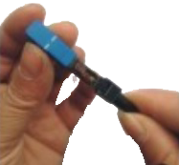

KEMENTERIAN PENDIDIKAN DAN KEBUDAYAAN R.I.
DIREKTORAT JENDERAL GURU DAN TENAGA KEPENDIDIKAN

PENJELASAN UMUM

Buku penilaian untuk unit kompetensi Melaksanakan Terminasi (Pemasangan Konektor Fiber Optik) dibuat sebagai konsekuensi logis dalam pelatihan berbasis kompetensi yang telah menempuh tahapan penerimaan pengetahuan, keterampilan, dan sikap kerja melalui buku informasi dan buku kerja. Setelah latihan-latihan (exercise) dilakukan berdasarkan buku kerja maka untuk mengetahui sejauh mana kompetensi yang dimilikinya perlu dilakukan uji komprehensif secara utuh per unit kompetensi dan materi uji komprehensif itu ada dalam buku penilaian ini.

Adapun tujuan dibuatnya buku penilaian ini, yaitu untuk menguji kompetensi peserta pelatihan setelah selesai menempuh buku informasi dan buku kerja secara komprehensif dan berdasarkan hasil uji inilah peserta akan dinyatakan kompeten atau belum kompeten terhadap unit kompetensi Melaksanakan Terminasi (Pemasangan Konektor Fiber Optik). Metoda Penilaian yang dilakukan meliputi penilaian dengan opsi sebagai berikut:
- Metoda Penilaian Pengetahuan
  - Tes Tertulis
Untuk menilai pengetahuan yang telah disampaikan selama proses pelatihan terlebih dahulu dilakukan tes tertulis melalui pemberian materi tes dalam bentuk tertulis yang dijawab secara tertulis juga. Untuk menilai pengetahuan dalam proses pelatihan materi tes disampaikan lebih dominan dalam bentuk obyektif tes, dalam hal ini jawaban singkat, menjodohkan, benar-salah, dan pilihan ganda. Tes essay bisa diberikan selama tes essay tersebut tes essay tertutup, tidak essay terbuka, hal ini dimaksudkan untuk mengurangi faktor subyektif penilai.

  - Tes Wawancara
Tes wawancara dilakukan untuk menggali atau memastikan hasil tes tertulis sejauh itu diperlukan. Tes wawancara ini dilakukan secara perseorangan antara penilai dengan peserta uji/peserta pelatihan. Penilai sebaiknya lebih dari satu orang.
- Metoda Penilaian Keterampilan
  - Tes Simulasi
Tes simulasi ini digunakan untuk menilai keterampilan dengan menggunakan media bukan yang sebenarnya, misalnya menggunakan tempat kerja tiruan (bukan tempat kerja yang sebenarnya), obyek pekerjaan disediakan atau hasil rekayasa sendiri, bukan obyek kerja yang sebenarnya.

  - Aktivitas Praktik
Penilaian dilakukan secara sebenarnya, di tempat kerja sebenarnya dengan menggunakan obyek kerja sebenarnya.

- Metoda Penilaian Sikap Kerja
  - Observasi
Untuk melakukan penilaian sikap kerja digunakan metoda observasi terstruktur, artinya pengamatan yang dilakukan menggunakan lembar penilaian yang sudah disiapkan sehigga pengamatan yang dilakukan mengikuti petunjuk penilaian yang dituntut oleh lembar penilaian tersebut. Pengamatan dilakukan pada waktu peserta uji/peserta pelatihan melakukan keterampilan kompetensi yang dinilai karena sikap kerja melekat pada keterampilan tersebut.

DAFTAR ISI

PENJELASAN UMUM 2
DAFTAR ISI 2
BAB I PENILAIAN TEORI 4
- Lembar Penilaian Teori 4
- Ceklis Penilaian Teori 4
BAB II PENILAIAN PRAKTIK 5
    - Lembar Penilaian Praktik 5
    - Ceklis Aktivitas Praktik 11
BAB III CEKLIS PENILAIAN SIKAP KERJA 12
    - Penilaian Sikap Kerja 12
LAMPIRAN 22
Lampiran 1. Kunci Jawaban x

BAB I
PENILAIAN TEORI

Lembar Penilaian Teori

Unit Kompetensi | : | Melaksanakan Terminasi  (Pemasangan Konektor Fiber Optik)
Diklat | : | Teknik Jaringan Komputer
Waktu | : | 60 menit

PETUNJUK UMUM
- Jawablah materi tes ini pada lembar jawaban/kertas yang sudah disediakan.
- Modul terkait dengan unit kompetensi agar disimpan.
- Bacalah materi tes secara cermat dan teliti.

Isian
Lengkapilan kalimat di bawah ini dengan cara mencari jawabannya pada kolom sebelah kanan dan tuliskan jawabannya saja pada kertas yang tersedia.

- .....................memiliki jumlah lebih dari satu indeks cahaya, sinar yang dibawanya tersebut akan mengalami pemantulan berkali-kali hingga sampai di tujuan akhirnya  - ...................memiliki didalamnya hanya terdapat satu buah indeks sinar tanpa terpantul yang merambat sepanjang media tersebut dibentangkan  - ...................bagian pelindung yang langsung menyelimuti serat optik dengan ukuran berdiameter 5 μm sampai 250 μm. ........... terbuat dari bahan silikon, .................. juga berfungsi sebagai pemandu gelombang cahaya yang merefleksikan semua cahaya tembus kembali kepada core  - Konektor..................,tidak diharuskan untuk menyuntikan lem epoxy kedalam konektor sebelum pemasangan dan melakukan pengasahan menggunakan polishing film  - Konektor..................,sering juga disebut dengan fast connector , konektor ini digunakan tanpa polish dan lem epoxy  - ............... Fungsinya untuk melakukan pengetesan pada core fiber optic. Laser yang dipancarkan akan mengikuti serat Optik pada Kabel Fiber Optik dari POP Sampai Ke User (end to end)  - .....................fungsi untuk mengetahui seberapa kuat daya dari signal cahaya yang sudah masuk  - Kabel fiber bagian ................ dikupas menggunakan stripping tools sepanjang 5 cm (50 mm)  - Kabel fiber bagian ................ dipotong menggunakan fiber optic cleaver tools sepanjang 1 cm (10 mm)  - ..................berfungsi sebagai pelindung dari kabel yang telah disisip / insert kedalam konektor sekaligus pengunci kabel agar tidak lepas | - Cladding  - Visual fault Locator  - Kabel FO Single mode  - Jacket  - Boot Cover  - Core  - Polish And No Epoxy connector  - Kabel FO Multi Mode  - Polish And Epoxy connector  - OPM (optical Power Meter)  - No-Polish And No-Epoxy) Connector

Benar-Salah
Nyatakan pernyataan di bawah ini benar atau salah dengan cara menulis huruf B jika Benar dan huruf S jika Salah.
B | S | - screw cap ini berfungsi untuk membantu boot cover untuk mengunci kabel Fiber optic yang telah terpasang / insert, agar kabel tersebut tidak lepas dari bagian belakang fiber connection holder
B | S | - Protection Housing bisa juga disebut dengan shell berfungsi untuk melindungi bagian depan konektor dari connection holder
B | S | - Strip Jaket kabel FO sepanjang 5 cm, menggunakan cleaver tools
B | S | - Kabel yang telah di kupas dipasang pada cleaver tools pada bagian Blade
B | S | - Memotong kabel core FO menggunakan Cleavered Tool , dengan mendorong slider sehingga cover holder dapat memotong kabel fiber optic
B | S | - langkah-langkah pembersihan kabel FO yang telah dikupas dan dipotong, Tuangkan (IPA) Solvent Cleaner, pada alcohol pad
B | S | - Insert kabel Fiber Optic yang telah dikupas dan di potong kedalam Connecting Holder
B | S | - Pasang screw cap pada connecting holder dengan cara , memutar Connecting Holder pada drat
B | S | - Protection housing dipasang dengan cara diputar dari bagian belakang connector
B | S | - Visual fault locator 20 mw, menggunakan laser berwarna merah bisa di gunakan untuk mengecek kabel optik sampai dengan jarak 15-20km

Pilihan Ganda
Jawablah pertanyaan/pernyataan di bawah ini dengan cara memilih pilihan jawaban yang tepat dan menuliskan huruf A/B/C/D yang sesuai dengan pilihan tersebut.
- Gambar dibawah :

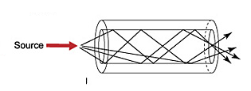
Merupakan representasi dari cahaya yang merambat pada penampang fiber optic pada jenis kabel ....

- Kabel Multi core | - Kabel Single Mode
- Kabel single core | - Kabel Multi mode
- Gambar dibawah :
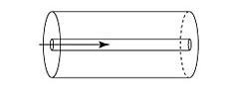
Merupakan representasi dari cahaya yang merambat pada penampang fiber optic pada jenis kabel ....

- Kabel Multi core | - Kabel Single Mode
- Kabel single core | - Kabel Multi mode
- Kabel Indoor singlemode fiber (50/125, OM2), dijadikan kabel pigtail, konektor yang dapat digunakan adalah ...

- 2x SC | - 1x SC/APC
- 1x LC/APC | - 2x LC
- Untuk menghubungkan perangkat aktif fo dengan spesifikasi simplex, dengan box terminasi. dibutuhkan kabel patch core single mode, alat bahan yang tepat digunakan dalam membuat / memasang konektor kabel untuk kabel patch core ...

- Drop Kabel Fo 4 core jaket warna hitam , Fiber Optic Strippier, FiberCleaver, Solvent Cleaner,Connector 1x LC to 1xFC | - Kabel Fo dengan warna jaket orange , Fiber Optic Strippier, FiberCleaver, Solvent Cleaner,Connector 1x LC to 1xFC
- Kabel Fo warna jaket kuning , Fiber Optic Strippier, FiberCleaver, Solvent Cleaner,Connector 2x LC to 1xFC | - Kabel Fo warna jaket kuning , Fiber Optic Strippier, FiberCleaver, Solvent Cleaner,Connector 1x LC to 1xFC
- Langkah – langkah berikut adalah , prosedur Pengujian pada kabel Fiber optic yang telah terpasang Optical Falout Locator
- Tekan tombol penguji dan amati cahaya yang memancar dari ujung lain kabel pig tail serat optic
- Lepaskan penutup konektor plastik dari ujung kabel pig tail serat optic yang akan di uji.
- Periksa cahaya yang terlihat bocor dari sambungan konektor
- Hubungkan Visual Fault Locator ke konektor kabel pig tail yang akan di uji .

- 1,2,3,4 | - 2,4,1,3
- 2,3,1,4 | - 4,3,2,1
- Berikut ini adalah urutan acak langkah-langkah pengupasan kabel fiber optic indoor single mode , single core.
- Strip Jaket kabel FO sepanjang 5 cm, menggunakan stripping tools pada lubang pertama (lubang terdepan)
- Potong bagian aramid fiber , sisakan sepanjan 1 cm
- Berikan tanda sepanjang 5 cm (50 mm) pada kabel FO yang akan di striping / dikupas
- Lakukan striping / mengkupas sepanjang 3 cm (30 mm) untuk menghilangkan cladding, menggunakan stripping tools pada lubang ketiga (lubang terakhir)
- Lakukan striping / mengkupas sepanjang 4 cm (40 mm) untuk menghilangkan coating menggunakan stripping tools pada ke dua
Langkah-langkah yang tepat pada pekerjaan pengupasan kabel fiber optic indoor single mode , single core adalah ...

- 31254 | - 12345
- 43251 | - 54321
- Yang bukan prosedur pemotongan kabel (cleavered) menggunakan cleaver tools adalah

- Kabel yang telah di kupas dipasang pada cleaver tools pada bagian holder dan tutup kembali bagian holder cover | - Dorong slider sehingga blade dapat memotong kabel fiber optic
- Buka cover cleaver tool dan buka holder cover untuk melepaskan kabel fiber optic dari holder. | - Memanaskan selubung pelindung (protection sleeve).
- Ujung kabel fiber optic yang akan diteminasi , dipasang kedalam konektor (fast connector SC/APC pada bagian ...

- Boot Cover | - Connection Holder
- Protection Housing | - Screw Cab
- Yang berbahaya dari sampah sisa kerja terminasi fiber optic adalah ...

- Sisa potongan kecil serat optic | - Sisa potongan cladding
- Sisa potongan Jacket | - Sisa potongan coating
- Langkah -langkah dibawah ini yang merupakan langkah menyimpan peralatan (tools) pada tempat penyimpanan peralatan sesuai kebijakan perusahaan

- Gunakan pita perekat dua sisi, untuk membersihkan sisa potongan kecil fiber optic yang berserakan | - Setelah melakukan pemotongan (cleavered) , sisa – sisa potongan kecil serat optic umumnya masuk kedalam wadah khusus (Fiber Scraps Trash) yang menempel pada cleaver tools
- Pindahkan sisa potongan kecil serat optic dari khusus (Fiber Scraps Trash) tersebut kedalam Fiber Optic Disposal Unit (FTDU) | - Pisahkan Isopropyl Alchol (IPA) Solvent Cleaner dari semua tools

Essay
Jawablah pertanyaan-pertanyaan di bawah ini dengan jelas dan benar!
- Jelaskan apa yang menjadi sampah berbahaya pada proses instalasi fiber optic
- Jelaskan sebab. Potongan keci kabel serat optic berbahaya bagi tubuh manusia
- Jelaskan mengapa beberapa perusahaan memliki kebijakan untuk para pegawai agar tidak bekerja pada ruang penyimpanan
- Jelaskan mengapa pada melakukan splicing ataupun penyimpanan splicer pada ruang penyimpanan harus memastikan terhindar dari uap yang mudah terbakar
- Jelaskan prosedur yang baik dalam untuk mengatasi sisa potongan yang sanagat kecil dari serat optic yang berserakan sisa proses cleaver
- Mengapa saat membersihkan area kerja tidak disarankan untuk menggunakan udara terkompresi(kompresor)
- Dalam sebuah format laporan pekerjaan proyek, hal -hal apa saja yang seharusnya ada dan perlu dilaporkan

Ceklis Penilaian Teori
NO. KUK | NO. SOAL | KUNCI JAWABAN | JAWABAN PESERTA | PENILAIAN |  | KETERANGAN
 |  |  |  | K | BK | KETERANGAN
 | Isian
 | A.1 | Kabel FO Multi Mode
 | A.2 | Kabel FO Single mode
 | A.3 | Cladding
 | A.4 | Polish And No Epoxy connector
 | A.5 | No-Polish And No-Epoxy) Connector
 | A.6 | Visual fault Locator
 | A.7 | OPM (optical Power Meter)
 | A.8 | Jacket
 | A.9 | Core
 | A.10 | Boot Cover
 | B-S
 | B.1 | B
 | B.2 | B
 | B.3 | S
 | B.4 | S
 | B.5 | S
 | B.6 | B
 | B.7 | B
 | B.8 | S
 | B.9 | S
 | B.10 | B
 | PG
 | C.1 | D
 | C.2 | B
 | C.3 | B
 | C.4 | D
 | C.5 | B
 | C.6 | A
 | C.7 | D
 | C.8 | B
 | C.9 | A
 | C.10 | D
 | Essay
 | D.1 | Terlampir
 | D.2 | Terlampir

BAB II
PENILAIAN PRAKTIK

Lembar Penilaian Praktik
- Tugas Unjuk Kerja : Melaksanakan Terminasi (Pemasangan Konektor Fiber Optik)
- Waktu : 255 menit
- Alat : Fiber Optical cleaver, Fiber Optic Stripper, FTDU (Fiber Optic
Disposal Unit), Visual Fault Locator (included batteries)
- Bahan : Kabel Fiber Optic , Konektor Fiber Optic, Alchol, cotton,
Distribusi box / Fiber Terminasi BOX
- Indikator Unjuk Kerja
  - Kabel fiber optik dipersiapkan sesuai dengan jenis dan spesifikasinya
  - Konektor dipilih sesuai dengan spesifikasi desain dan instruksi kerja
  - Peralatan pendukung diidentifikasi dan disiapkan sesuai dengan kebutuhan
  - Jenis konektor yang akan digunakan disiapkan sesuai dengan kebutuhan
  - Memperaktekan prosedur pengupasan tanpa menimbulkan kerusakan pada core fiber optik dengan panjang kupasan sesuai kriteria
  - Memperaktekan pemotongan kabel FO menggunakan cleaver tools dengan panjang potongan sesuai kriteria
  - Membersihkan kabel yang telah di kupas dan dipotong menggunakan bahan yang telah disiapkan tanpa merusak core dan tidak meninggalkan sisa cledding
  - Memperaktekan prosedur pemasangan ujung fiber optic kedalam konektor tanpa bending
  - Memasang Boot Cover pada konektor dan mengencangkan screw cap pada konektor dengan erat
  - Memasang Protection Housing pada konektor dengan erat
  - Memasang fiber optic pada FTB (Fiber Terminasi BOX) tanpa bending sudut tajam
  - Penyambungan konektor kabel fiber optic pada soket FTB, dari pig tail ke patch core tersambung dengan erat
  - Menyiapkan Optical power meter dan Visual Fault Locator
  - Pengujian pada kabel Fiber optic yang telah terpasang konektor, menggunakan Visual Fault Locator dapat mengidentifikasi hasil terminasi
  - Membersihkan area kerja dari kotoran sisa kerja
  - Menyimpan peralatan (tools) pada tempat penyimpanan peralatan sesuai kebijakan perusahaan / Sesuai SOP
  - Mengisi Laporan pekerjaan terminasi sesuai kebijakan perusahaan
- Standar Kinerja
  - Selesai dikerjakan tidak melebihi waktu yang telah ditetapkan.
  - Toleransi kesalahan 5% (lima persen), tetapi tidak pada aspek kritis.
- Instruksi Kerja
Abstraksi tugas I :

“Peserta didik adalah teknisi instalasi Fiber Optic dan diminta untuk membangun jaringan komputer bagi sebuah perusahaan yang bergerak dalam periklanan. Jaringan komputer tersebut berdasarkan kebutuhan pelanggan akan menghubungkan head office(gedung A) dengan studio(gedung B) yang berjarak 100 meter, menggunakan media koneksi/transmisi kabel serat optic (fiber optic)” .
Dari sekenario kasus diatas maka, dapat di gambar sebuah skema instalasi seperti skema berikut :
Untuk instalasi Fiber optic FTTB , terdapat beberapa kegiatan yaitu dua kali pekerjaan terminasi yaitu terminasi digedung A dan Terminasi Digedung B, dua kali fusion splicing yaitu pada gedung A dan Gedung B, satu kali splicing menggunakan mecanical splicer dan satu kali pengukuran menggunakan OTDR serta troubleshooting, Pada kegiatan terminasi fiber optic yang akan dilaksanakan pada dua Gedung , yaitu gedung A dan gedung B memerlukan alat bahan yang pelu disiapkan
- Mempersiapkan kabel fiber optik yang akan dipasang konektor dan peralatan pendukung
Pada kegiatan terminasi kabel fiber optic, diperlukan beberapa alat dan bahan yang harus disiapkan.
    - Disediakan alat dan bahan instalasi fiber optic seperti tabel, Pilihah alat -alat dan bahan yang hanya digunakan untuk pekerjaan terminasi fiber optic.
    - Setelah alat – alat dan bahan dipilih, siapkan alat dan bahan tersebut pada meja kerja saudara
    - Identifikasi alat-alat dan bahan yang hanya digunakan untuk pekerjaan terminasi dengan mengisi da tabel identifikasi

No | Gambar | Nama Alat / Bahan | Spesifikasi | Fungsi
 | 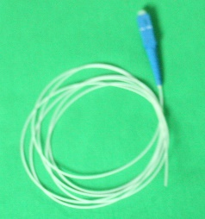
 | 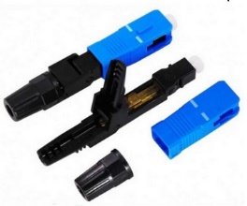
 | 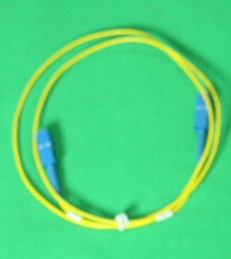
 | 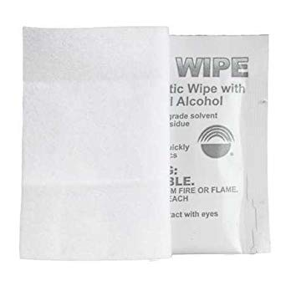
 | 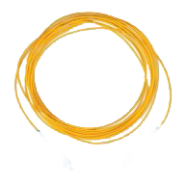
 | 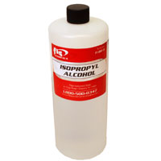
 | 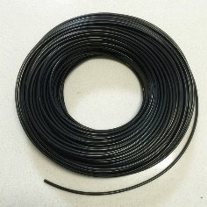
 | 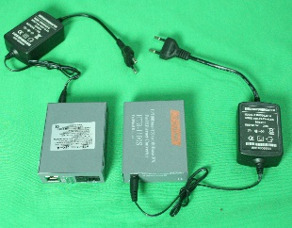
 | 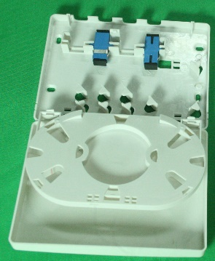
 | 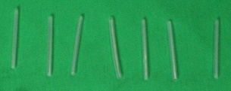
 | 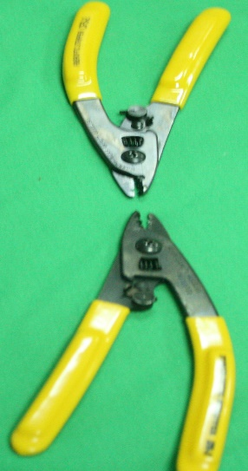
 | 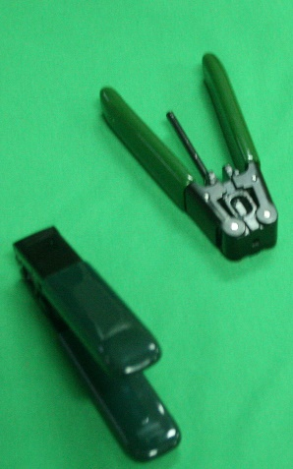
 | 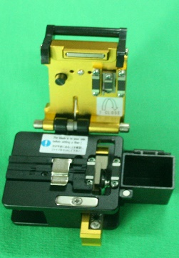
10 | 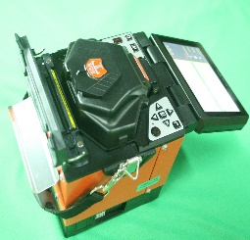
11 | 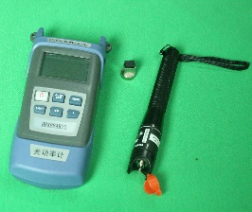
12 | 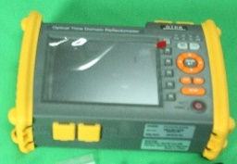

Abstraksi tugas II :
Pada kegiatan ini akan dilaksanakan kegiatan terminasi fiber optic yang akan dilaksanakan pada dua Gedung, yaitu gedung A dan gedung B , dimana pada kegiatan ini peserta didik akan membuat kabel dua buah kabel pig tail, yang akan dipasang pada FTB (Fiber Optic Transmisi BOX). Kabel tail yang terpasang dalam FTB nantinya akan menghubungkan kabel backbone (drop cable) dengan cable Patch core, cable patc core tersebut akan terhubung dengan perangkat active jaringan seperti pada skema berikut :
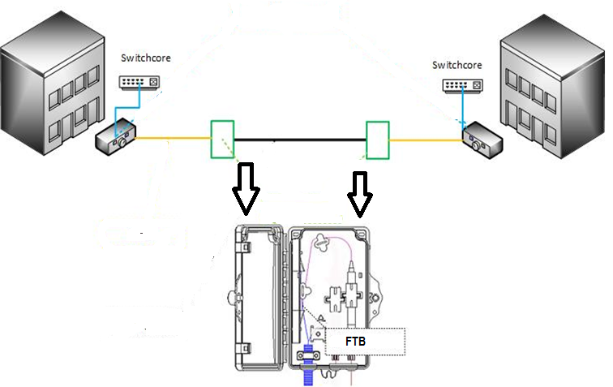
Lakukan pemasangan konektor / proses terminasi sebanyak dua kali dengan produk yang dihasilkan adalah dua buah kabel pig tail.
- Melakukan pemasangan konektor fiber optic
Setelah membaca abstraksi tugas II selanjutnya ikuti instruksi kerja sebagai berikut:
  - Memperaktekan prosedur pengupasan
Untuk memperaktekan prosedur pengupasan lakukan langkah berikut :
- Berikan tanda sepanjang 5 cm (50 mm) pada kabel FO yang akan di striping / dikupas
- Strip Jaket kabel FO sepanjang 5 cm, menggunakan stripping tools pada lubang pertama (lubang terdepan)
- Potong bagian aramid fiber , sisakan sepanjan 1 cm
- Lakukan striping / mengkupas sepanjang 4 cm (40 mm) untuk menghilangkan coating menggunakan stripping tools pada ke dua
- Lakukan striping / mengkupas sepanjang 3 cm (30 mm) untuk menghilangkan cladding, menggunakan stripping tools pada lubang ketiga (lubang terakhir)
  - Memperaktekan pemotongan kabel FO menggunakan cleaver tools
Untuk memperaktekan prosedur pemotongan lakukan langkah berikut :
- Buka cover / tutup cleaver tool
- Buka holder cover
- Kabel yang telah di kupas dipasang pada cleaver tools pada bagian holder dan tutup kembali bagian holder cover
- Dorong slider sehingga blade dapat memotong kabel fiber optic
- Buka cover cleaver tool dan buka holder cover untuk melepaskan kabel fiber optic dari holder.
  - Membersihkan kabel yang telah di kupas dan dipotong menggunakan bahan yang telah disiapkan
Untuk memperaktekan prosedur pembersihkankabel yang telah dikupas dan dipotong lakukan langkah berikut :
- Tuangkan (IPA) Solvent Cleaner, pada alcohol pad
- Bersihkan secara berlahan pada kabel Fiber Optic yang telah dikupas dan dipotong menggunakan alcohol pad
  - Memperaktekan prosedur pemasangan ujung fiber optic kedalam konektor
Untuk memperaktekan prosedur pemasangan kabel fiber optic kedalam konektor lakukan langkah berikut :
- Buka Protection Housing dan boot cover
- Pasang screw cap pada kabel FO, terlebih dahuku agar saat selesai pemasangan srew cap, mudah menyatukannya dengan connecting holder
- Insert kabel Fiber Optic yang telah dikupas dan di potong kedalam Connecting Holder. Pastikan core kabel Fiber optic yang di insert dalam connecting Holder tidak menekuk (bending).
  - Memasang Boot Cover pada konektor dan mengencangkan screw
cap pada konektor
Untuk memperaktekan prosedur memasang Boot Cover pada konektor lakukan langkah berikut :
- Setelah kabel Fiber optic di insert kedalam connection holder, turunkan boot cover yang menempel apada connection holder sampai menutupi connection holder secara penuh, sehingga kabel Fiber optic terkunci dengan kuat
- Pasang screw cap pada connecting holder dengan cara , memutar screw cap pada drat
  - Memasang Protection Housing pada konektor
Untuk memperaktekan prosedur memasang Protection Housing pada konektor dapat dilakukan dengan cara memasukan dari bagian depan connection holder kedalam protection housing sampai menutupi sebagian boot cover
  - Memasang fiber optic pada FTB (Fiber Terminasi BOX)
Untuk memperaktekan prosedur memasang fiber optic pada FTB (Fiber Terminasi BOX) dapat dilakukan langkah berikut :
- Buka ditribusi box / Fiber Terminasi BOX
- Gulung bagian ujung dari sisa panjang kabel pig tail secukupnya pada ditribusi box / Fiber Terminasi BOX tanpa membuat bendding (tekukan) yang tajam dan sisakan dengan panjang yang cukup untuk penyambungan dengan kabel backbone (drop cable) fiber optic
  - Penyambungan konektor kabel fiber optic pada soket FTB
Untuk memperaktekan prosedur Penyambungan konektor kabel fiber optic pada soket FTB dapat dilakukan dengan cara memasukan kabel pig tail hasil terminasi kedalam konektor FTB dan memasukan kabel patch core kedalam konektor
Abstraksi Tugas III

Dari hasil terminasi , didapat dua kabel pig tail hasil produk memasang konektor pada kabel Fiber Optic. Kabel pig tail yang selesai dibuat selanjutnya perlu dilakukan pengujian, apakah konektor yang terpasang pada kabel tersebut dapat membawa sinar yang merambat bisa sampai ke titik tujuan .
Pada kegiatan ini akan dilaksanakan evaluasi hasil pemasangan konektor pada dua kabel pig tail hasil terminasi .
- Mengevaluasi hasil pemasangan konektor
Setelah membaca abstraksi tugas III selanjutnya ikuti instruksi kerja sebagai berikut:
- Menyiapkan power meter
Untuk memperaktekan prosedur penyiapan Optical power meter lakukan langkah berikut :
- Pilih dan pisahkan Visual Fault Locator dari penyimpanan Optical Power Meter
- Pastikan Visual Fault Locator telah terisi dengan baterai
- Pengujian pada kabel Fiber optic yang telah terpasang konektor, menggunakan Visual Fault Locator dapat mengidentifikasi hasil terminasi
Untuk memperaktekan prosedur Pengujian pada kabel Fiber optic yang telah terpasang lakukan langkah berikut :
- Lepaskan penutup konektor plastik dari ujung kabel pig tail serat optic yang akan di uji.
- Hubungkan Visual Fault Locator ke konektor kabel pig tail yang akan di uji .
- Tekan tombol penguji dan amati cahaya yang memancar dari ujung lain kabel pig tail serat optic
- Periksa cahaya yang terlihat bocor dari sambungan konektor
- Lepaskan semua peralatan, masukkan kembali plastik penutup pada ujung konektor dan kembalikan semuanya ke keadaan sebelum
Abstraksi Tugas IV
Setelah proses terminasi selesai , produk hasil terminasi yaitu dua kabel pig tail telah terpasang pada FTB dan telah dievaluasi pemasangan konektornya, maka kegiatan terminasi telah selesai, namun kebijakan perusahaan mengharuskan untuk Membersihkan dan merapikan area kerja dari kotoran sisa kerja serta menyimpan kembali peralatan yang digunakan
- Merapikan dan membersihkan tempat kerja
Setelah membaca abstraksi tugas IV selanjutnya ikuti instruksi kerja sebagai berikut:
- Membersihkan area kerja dari kotoran sisa kerja
Untuk memperaktekan Membersihkan area kerja dari kotoran sisa kerja
lakukan langkah berikut :
- Setelah melakukan pemotongan (cleavered) , sisa – sisa potongan kecil serat optic umumnya masuk kedalam wadah khusus (Fiber Scraps Trash) yang menempel pada cleaver tools
- Pindahkan sisa potongan kecil serat optic dari khusus (Fiber Scraps Trash) tersebut kedalam Fiber Optic Disposal Unit (FTDU)
- Gunakan pita perekat dua sisi, untuk membersihkan sisa potongan kecil fiber optic yang berserakan
- Menyimpan peralatan (tools) pada tempat penyimpanan peralatan sesuai kebijakan perusahaan / Sesuai SOP
Untuk memperaktekan prosedur Menyimpan peralatan (tools) pada tempat penyimpanan peralatan sesuai kebijakan perusahaan / Sesuai SOP dapat mengikuti lakukan-langkah berikut :
- Check semua list kelengkapan peralatan yang digunakan
- Pisahkan Isopropyl Alchol (IPA) Solvent Cleaner dari semua tools
- Masukan Fiber Cleaver FC-6S kedalam Carry Bag for Fiber Cleaver
- Masukan Visual Fault Locator kedalam Bag for Visual Fault Locator
- Masukan Optical Power Meter kedalam big tool bag
- Fiber Optic Stripping Tool kedalam big tool bag
- Masukan Carry Bag for Fiber Cleaver, Bag for Visual Fault Locator kedalam big tool bag
- Simpan big tool bag kedalam rack/berangkas penyimpanan yang telah disediakan, terpisah dengan Isopropyl Alchol (IPA) Solvent Cleaner

Abstraksi Tugas V
Setelah proses terminasi selesai , serta pekerjaan untuk membersihkan dan merapikan area kerja dari kotoran sisa kerja serta menyimpan kembali peralatan yang digunakan telah dilaksanakan, maka hal terakhir yang harus dilakukan adalah membuat laporan pekerjaan sekaligus dokumentasi proyek
- Membuat laporan
Untuk memperaktekan membuat laporan hasil pekerjaan, anda diminta untuk mengisi tabel format laporan hasil terminasi berikut ini :
Project | :
Deskripsi Project | :
Tempat | :
Waktu | :
Tahapan Pekerjaan | : | Backbone instalasi | Terminasi | Fusion Splicing | Mecanical Splicing | Pengukuran  /Pengujian
Tahapan Pekerjaan | : | ☐ | ☒ | ☐ | ☐ | ☒
Tahapan Pekerjaan | : | Tempat : | :
Tahapan Pekerjaan | : | waktu | :
Tahapan Pekerjaan | : | Alat
Tahapan Pekerjaan | : | Bahan | :
Tahapan Pekerjaan | : | Langkah Kerja | :
Tahapan Pekerjaan | : | Hasil | :

Ceklis Aktivitas Praktik

Kode Unit Kompetensi : TIK.FO02.008.01
Judul Unit Kompetensi : Melaksanakan Terminasi (Pemasangan Konektor Fiber Optik)
Nama Peserta/Asesi : ......................................................................................

INDIKATOR UNJUK KERJA | TUGAS | HAL-HAL YANG DIAMATI | PENILAIAN
INDIKATOR UNJUK KERJA | TUGAS | HAL-HAL YANG DIAMATI | K | BK
- Kabel fiber optik dipersiapkan sesuai dengan jenis dan spesifikasinya | Dengan memilih jenis kabel yang tepat untuk digunakan untuk kegiatan terminasi dan mengisikan spesifikasinya pada tabel | Kesesuian Kabel fiber optik dengan kebutuhan serta spesifikasinya
- Konektor dipilih sesuai dengan spesifikasi desain dan instruksi kerja | Dengan memilih jenis konektor yang tepat untuk digunakan untuk kegiatan terminasi dan mengisikan spesifikasinya pada tabel | Kesesuian konektor dengan kebutuhan serta spesifikasinya
- Peralatan pendukung diidentifikasi dan disiapkan sesuai dengan kebutuhan | Dengan memilih alat-alat yang tepat untuk digunakan untuk kegiatan terminasi dan mengisikan spesifikasinya pada tabel | Kesesuian alat-alat (tools) dengan kebutuhan serta spesifikasinya
- Jenis konektor yang akan digunakan disiapkan sesuai dengan kebutuhan | Dengan memilih bahan-bahan lain yang tepat untuk digunakan untuk kegiatan terminasi dan mengisikan spesifikasinya pada tabel | Hasil penyiapan bahan -bahan lainnya yang sesuai dengan pekerjaan terminasi yang dipilih
- Memperaktekan prosedur pengupasan tanpa menimbulkan kerusakan pada core fiber optik dengan panjang kupasan sesuai kriteria | memperaktekan prosedur pengupasan kabel Fiber optic sebelum proses terminasi dilakukan dengan kriteria kupasan yang ditentukan | Hasil praktek mengkupas kabel fiber optic panjang kupasan sesuai kriteria yang ditentukan dan tidak menimbulkan kerusakan pada core fiber optik
- Memperaktekan pemotongan kabel FO menggunakan cleaver tools dengan panjang potongan sesuai kriteria | memperaktekan prosedur pemotongan (cleavered) kabel Fiber Optic yang telah dikupas sesuai kriteria yang ditentukan | Hasil praktek pemotongan (cleavered) kabel Fiber Optic , panjang pontongan sesuai kriteria yang ditentukan
- Membersihkan kabel yang telah di kupas dan dipotong menggunakan bahan yang telah disiapkan tanpa merusak core dan tidak meninggalkan sisa cledding | memperaktekan prosedur pembersihkankabel yang telah dipotong untuk menghilangkan sisa cledding | Hasil praktek pembersihkan kabel yang telah dipotong, tidak terdapat cledding pada core
- Memperaktekan prosedur pemasangan ujung fiber optic kedalam konektor tanpa bending | memperaktekan prosedur pemasangan kabel fiber optic kedalam konektor | Hasil praktek pembersihkan pemasangan kabel fiber optic kedalam konektor, tidak terdapat tekukan (bending) pada core
- Memasang Boot Cover pada konektor dan mengencangkan screw cap pada konektor dengan erat | memperaktekan prosedur memasang Boot Cover pada konektor dan mengencangkan screw  cap pada konektor | Hasil praktek memasang Boot Cover pada konektor dan mengencangkan screw  cap pada konektor, telah terpasang dengan erat
- Memasang Protection Housing pada konektor dengan erat | memperaktekan prosedur memasang Protection Housing pada konektor | Hasil praktek memasang Protection Housing pada konektor, telah terpasang dengan erat
- Memasang fiber optic pada FTB (Fiber Terminasi BOX) tanpa bending sudut tajam | memperaktekan prosedur memasang fiber optic pada FTB (Fiber Terminasi BOX) | Hasil praktek memasang fiber optic pada FTB (Fiber Terminasi BOX), kabel fiber yang terpasang tidak ditemukan bendding dengan sudut yang tajam
- Penyambungan konektor kabel fiber optic pada soket FTB, dari pig tail ke patch core tersambung dengan erat | memperaktekan prosedur Penyambungan konektor kabel fiber optic pada soket FTB | Hasil praktek Penyambungan konektor kabel fiber optic pada soket FTB, kabel pig tail terpasang pada konektor dengan erat, kabel patch core terpasang pada konektor dengan erat
- Menyiapkan Optical power meter dan Visual Fault Locator | memperaktekan prosedur penyiapan Optical power meter, dengan memilih VFL sebagai tools pengujian | Hasil praktek penyiapan Optical power dengan memisahkan/memilih VFL (visual fault locator) yang telah terisi baterai
- Pengujian pada kabel Fiber optic yang telah terpasang konektor | memperaktekan prosedur Pengujian pada kabel Fiber optic yang telah terpasang konektor untuk mengidentifikasi keberhasilan terminasi | Hasil praktek prosedur Pengujian pada kabel Fiber optic yang telah terpasang konektor, dengan hasil pengujian keberhasilan proses terminasi
- Membersihkan area kerja dari kotoran sisa kerja | Membersihkan area kerja dari kotoran sisa kerja | Hasil praktek Membersihkan area kerja dari kotoran sisa kerja, sehingga bersih dari sampah berbahaya sisa potongan serat optic
- Menyimpan peralatan (tools) pada tempat penyimpanan peralatan sesuai kebijakan perusahaan / Sesuai SOP | memperaktekan prosedur menyimpan peralatan (tools) pada tempat penyimpanan peralatan sesuai kebijakan perusahaan / Sesuai SOP | Hasil praktek prosedur menyimpan peralatan (tools) pada tempat penyimpanan peralatan sesuai keriteria yang ditetapkan
- Laporan dibuat sesuai dengan kebijakan perusahaan. | Mengisi format laporan pekerjaan | Hasil praktek Mengisi format laporan, sesuai pekerjaan yang dilakukan

Catatan :

……………………………………………………………………………………………………………………………
……………………………………………………………………………………………………………………………
……………………………………………………………………………………………………………………………
……………………………………………………………………………………………………………………………

Tanda Tangan Perserta Pelatihan : ………………………………………

Tanda Tangan Instruktur : ………………………………………

BAB III
PENILAIAN SIKAP KERJA

CEKLIS PENILAIAN SIKAP KERJA
Menyiapkan ….(judul unit…)
INDICATOR UNJUK KERJA | NO. KUK | K | BK | KETERANGAN
- Harus bertindak cermat, teliti, berpikir evaluatif | 1.1
- Harus bertindak cermat,teliti, dan taat asas, memperhatikan K3 | 1.2
- Harus bertindak cermat,teliti, dan taat asas, memperhatikan K3 | 1.3
- Harus bertindak cermat,teliti, dan taat asas, memperhatikan K3, | 1.4
- Harus bertindak cermat,teliti, dan taat asas, memperhatikan K3 | 2.1
- Harus bertindak cermat,teliti, dan taat asas, memperhatikan K3 | 2.2
- Harus bertindak cermat,teliti, dan taat asas, memperhatikan K3 | 2.3
- Harus bertindak cermat,teliti, dan taat asas, memperhatikan K3 | 2.4
- Harus bertindak cermat,teliti, dan taat asas, memperhatikan K3 | 2.5
- Harus bertindak cermat,teliti, dan taat asas, memperhatikan K3 | 2.6
- Harus bertindak cermat,teliti, dan taat asas, memperhatikan K3 | 2.7
- Harus bertindak cermat,teliti, dan taat asas, memperhatikan K3 | 3.1
- Harus bertindak cermat,teliti, dan taat asas, memperhatikan K3 | 3.2
- Harus bertindak cermat,teliti, dan taat asas, memperhatikan K3 dan SOP | 4.1
- Harus bertindak cermat,teliti, dan taat asas, memperhatikan K3, dan SOP | 4.1
- Harus bertindak cermat,teliti, dan taat asas, memperhatikan K3, dan SOP | 5.1

Catatan:

……………………………………………………………………………………………………
……………………………………………………………………………………………………
……………………………………………………………………………………………………
……………………………………………………………………………………………………
……………………………………………………………………………………………………
……………………………………………………………………………………………………

Tanda Tangan Peserta : ……………………………………

Tanda Tangan Instruktur : …………………………………

LAMPIRAN-LAMPIRAN

Lampiran 1

Kunci Jawaban Penilaian Teori

NO. KUK | NO. SOAL | KUNCI JAWABAN | JAWABAN PESERTA | PENILAIAN |  | KETERANGAN
 |  |  |  | K | BK | KETERANGAN
 | Isian
 | A.1 | Kabel FO Multi Mode
 | A.2 | Kabel FO Single mode
 | A.3 | Cladding
 | A.4 | Polish And No Epoxy connector
 | A.5 | No-Polish And No-Epoxy) Connector
 | A.6 | Visual fault Locator
 | A.7 | OPM (optical Power Meter)
 | A.8 | Jacket
 | A.9 | Core
 | A.10 | Boot Cover
 | B-S
 | B.1 | B
 | B.2 | B
 | B.3 | S
 | B.4 | S
 | B.5 | S
 | B.6 | B
 | B.7 | B
 | B.8 | S
 | B.9 | S
 | B.10 | B
 | PG
 | C.1 | D
 | C.2 | B
 | C.3 | A
 | C.4 | C
 | C.5 | B
 | C.6 | A
 | C.7 | D
 | C.8 | B
 | C.9 | A
 | C.10 | D
 | Essay
 | D.1 | Terlampir
 | D.2 | Terlampir

Jawaban Soal Essay

- Sampah berbahaya pada proses instalasi fiber optic berupa Potongan kecil kabel serat optic sisa hasil proses pemotongan
- Potongan kecil kabel serat optic sisa hasil proses pemotongan Yang berserakan / berjatuhan ini akan terbawa kemana-mana, menempel pada kulit lengan, sepatu, karpet dan lainnya. Seperti yang telah kita ketahui bahwa potongan kecil serat optic dapat berbahaya jika tidak sengaja masuk kedalam mulut dan pencernaan.
- Ruang penyimpanan, seperti ruang peralatan, dapat mengandung gas beracun, eksplosif atau udara yang minim karna ventilasi kurang
- Splicing tools saat pengisian atau pun penyimpanan dapat menciptakan busur listrik. Dengan demikian, harus dipastikan bahwa tidak ada uap yang mudah terbakar dan tidak ada cairan berbahaya yang mudah terbakar saat menyimpan peralatan.
- Sisa potongan kecil fiber optic yang berserakan dapat menempelkannya dengan pita perekat dua sisi pada permukaan meja kerja
- Karena kompresor dapat mengakibatkan sampah berbahaya dari hasil potongan kabel Fiber Optic berterbangan tanpa terkendali
- Hal -hal yang seharusnya ada dan perlu dilaporkan pada pekerjaan proyek berupa Nama project, tempat pelaksanaan pekerjaan secara umum, tahapan pekerjaan yang dilakukan, tempat dilaksanakan tahapan pekerjaan, waktu, tahapan tahapan pelaksanaan pekerjaan yang dilakukan, alat – alat dan bahan yang digunakan, langkah pekerjaan , hasil pengukuran

